|  |  |
| --- | --- |
|  |  |

## GRAN RUTA BRITÁNICA E IRLANDESA 10 DIAS

#### MAPA

* LONDRES -> DURHAM (1 NOCHE)
* EDIMBURGO (1 NOCHE)
* GLASGOW (1 NOCHE)
* BELFAST (1 NOCHE)
* DERRY (1 NOCHE)
* BELFAST (1 NOCHE)
* DUBLÍN (2 NOCHES)
* LIVERPOOL (1 NOCHE) -LONDRES

#### FECHAS DE SALIDA

Jueves en abril, mayo, junio, julio, agosto, septiembre y octubre

|  |  |
| --- | --- |
| **Abr.25:** | 10, 17, 24 |
| **May.25:** | 01, 08, 15, 22, 29 |
| **Jun.25:** | 05, 12, 19, 26 |
| **Jul.25:** | **03**, **10**, **17**, **24**, **31** |
| **Ago.25:** | **07**, **14**, **21**, **28** |
| **Sep.25:** | 04, 11, 18, 25 |
| **Oct.25:** | 02, 09, 16, 23 |

#### PRECIOS POR PERSONA

|  |  |  |
| --- | --- | --- |
|  | **DBL** | **INDIV** |
| T. Alta | 2.570 | 3.499 |
| **T. Media** | 2.644 | 3.575 |
| **T. Baja** | 2.415 | 3.340 |

Temporada: Única, Alta, **Media**, **Baja**, *T. Extra, Moneda: $  
  
  
**Aquí inicia tu viaje**

**01 JUE. LONDRES - CAMBRIDGE - YORK – DURHAM**

Salimos de Londres hacia el norte de Inglaterra. En **CAMBRIDGE** disponemos de tiempo para admirar sus hermosos colegios mayores. Seguimos a **YORK**, su catedral, su ambiente, sus murallas de origen romano, sus activas calles comerciales le dejaran un muy grato recuerdo. Tiempo para pasear. Tras ello seguimos hacia el norte. **DURHAM**. Llegada a esta hermosa pequeña ciudad medieval llena de vida con su catedral frente al castillo.

**02 VIE. DURHAM - ALNWICK – EDIMBURGO**

Viajamos hacia Escocia. Paramos en **ALNWICK**, pintoresca ciudad con hermosos jardines y su gran castillo medieval donde se rodó en parte la película de Harry Potter. Seguimos posteriormente a **EDIMBURGO**, llegada a medio día. Nos encontramos en la capital de Escocia y una de las ciudades más activas del norte de Europa; el centro monumental ha sido declarado Patrimonio de la Humanidad por la UNESCO; el castillo domina la ciudad, sus empinadas calles, sus parques. **Visita panorámica** con guía local incluida.

**03 SAB. EDIMBURGO - INVERNESS - LAGO NESS - FORT AUGUSTUS – GLASGOW**

Hoy tenemos una emocionante etapa paisajística por el norte de **Escocia** (las tierras altas escocesas). Tiempo para dar un paseo y un café en **PITLOCHRY**, pueblo con encanto. Paso por la ciudad de Inverness en el norte de Escocia, ubicada muy próxima al misterioso **LAGO NESS**. Tras la hora del almuerzo incluimos la **entrada en el castillo medieva**l de **URQUHART** desde donde embarcaremos posteriormente para dar un **paseo en barco** por las oscuras aguas del lago. Pasaremos por **FORT AUGUSTUS** con sus sistema de esclusas y por **FORT WILLIAM**, turística ciudad al pie del Benn Nevis, la más alta cumbre del Reino Unido. Regresamos hacia el sur por altas mesetas donde no es difícil contemplar la nieve y posteriormente contorneando el lago Lomond. **GLASGOW**, llegada al final del día.

**NOTA MUY IMPORTANTE:** Los grupos llegando a Edimburgo desde el 15 de noviembre hasta final del mes de febrero, debido a la corta duración de los días y problemas frecuentes de nieve en las carreteras, se realizará la etapa siguiente:  
Salida de Edimburgo hacia PITLOCHRY, pintoresca ciudad en el centro de la región escocesa donde más whisky se produce. Conocemos en la zona una tradicional destilería de whisky (entrada incluida). Continuamos hacia STIRLING, de impresionante centro histórico dominado por el gran castillo, uno de los más importantes de Escocia al haber sido testigo de numerosos eventos históricos, incluyendo no sólo batallas históricas, sino también la coronación de varios de sus reyes. Reserva y entradas incluidas. Tiempo para almorzar. Tras ello, paramos para fotografiar Los Kelpies, enormes esculturas de dos caballos con cabezas de agua de la mitología escocesa. Continuación a GLASGOW, tiempo para pasear por el centro de la ciudad y alojamiento.

**04 DOM. GLASGOW – BELFAST**

Saldremos de Glasgow hacia el sur de Escocia. En Cairnryan embarcamos en ferry para la travesía hacia **IRLANDA DEL NORTE**. Llegada a **BELFAST,** la capital y mayor ciudad de Irlanda del Norte que nos recuerda la difícil convivencia entre protestantes y católicos. Desde el acuerdo de Paz de 1998, esta ciudad que alberga importantes instituciones ha renacido, llenándose de vida y actividad. Dispondréis de tiempo libre en la ciudad. Os recomendamos visitar el museo Titanic, que, con su icónica arquitectura, es la atracción más visitada de esta ciudad, en cuyos astilleros, en su momento uno de los más importantes del mundo, se construyó el famoso transatlántico.

**05 LUN. BELFAST - CUSHENDUN - BALLYCASTLE - CALZADA DE LOS GIGANTES – DERRY**

Saldremos tras el desayuno. Atravesaremos la aldea de **CUSHENDUN (entrada incluida)**, declarada área de conservación en 1980, debido a su historia arquitectónica y su ubicación dentro del área de excepcional belleza natural de la costa de Antrim y Glens. A mediodía, tendremos tiempo para almorzar en **BALLYCASTLE**, animado pueblo costero en el que destacan su gastronomía y folclore. Tras el almuerzo (no incluido), visitaremos la espectacular **Calzada del Gigante (entrada incluida)**, lugar único de columnas de basalto que se adentran en el océano Atlántico y rememoran la leyenda del camino creado por el gigante Irlandés para luchar contra el enorme escocés. 40.000 piedras en forma de peldaños hexagonales que datan de hace casi 60 millones de años y provienen del enfriamiento de una erupción volcánica. Tiempo para visita. Se recomienda zapato cómodo y ropa de abrigo. Llegada a **DERRY,** ciudad amurallada que mezcla historia y modernidad. Tiempo para pasear y alojamiento.

**06 MAR. DERRY - MONEA - MARBLE ARCH – BELFAST**

Saldremos hacia el **castillo de Monea**, cuyo origen se remonta a principios del siglo XVII y que hoy se encuentra en ruinas. Visitaremos las espectaculares cuevas de **Marble Arch (entrada incluida)**: uno de los sistemas de cuevas más impresionantes de Europa. Formadas hace más de 330 millones de años, alcanzan más de 11 km de longitud y están en constante evolución, ya que las aguas subterráneas siguen erosionando la piedra caliza para formar un mundo extraño y fantástico. Tiempo para almorzar (no incluido). Tras la visita, continuaremos a **BELFAST.** Llegada y alojamiento.

**07 MIE. BELFAST – DUBLÍN**

Saldremos hacia el **castillo de HILLSBOROUGH** a las afueras de Belfast residencia oficial del gobierno en Irlanda del Norte. Esta gran casa georgiana del siglo XVIII cuenta con instalaciones típicas de la familia real. Destacan también su entorno rebosante de color, con sus bosques, praderas silvestres y jardines. Regresaremos a Belfast, donde aún dispondréis de tiempo libre hasta las 16:30 hrs antes de continuar nuestra ruta a **DUBLÍN**, en **EIRE, REPÚBLICA DE IRLANDA**. Llegada al final de la tarde.

**08 JUE. DUBLÍN**

**Visita panorámica de DUBLIN**, la tranquila capital de Irlanda. Disfrutaremos paseando en los márgenes del Liffey, conociendo sus parques, su antigua universidad y las animadas calles del centro y caminamos en torno al Trinity College (e*n ocasiones, según horario de llegada a Dublín y la duración de la luz solar, la visita panorámica se podrá efectuar la tarde anterior).* Tarde libre.

**09 VIE. DUBLÍN - CAERNARFON – LIVERPOOL**

Al comienzo de la mañana embarcamos en **ferry**. Tras travesía de aproximadamente entre tres y tres horas y media llegamos a Gales. Conocemos **CAERNARFON**, ciudad Patrimonio de la Humanidad, junto al mar dominada por un imponente castillo. Tiempo para pasear y almorzar. Viajamos a continuación a **LIVERPOOL**, donde daremos un breve paseo en autobús por la ciudad, Patrimonio de la Humanidad y segundo puerto de Reino Unido, conocida popularmente por los Beatles. ¿Se anima a conocer su museo?

**10 SAB. LIVERPOOL - STRATFORD - OXFORD – LONDRES**

Viajamos por el centro de Inglaterra. Conocemos **STRATFORD UPON AVON**, la ciudad de Shakespeare. Tiempo para pasear y almorzar. Tras ello viajamos a **OXFORD**, ciudad sinónimo de estudio y cultura; en sus colegios se han educado reyes, políticos, filósofos y científicos. Continuación hacia **LONDRES**. Llegada al final de la tarde.Fin de nuestros servicios con el deseo de haber brindado una experiencia inolvidable.

**Compruebe la hora de su vuelo** por si necesitase una noche adicional.

**FIN DE NUESTROS SERVICIOS.**

#### EL PROGRAMA INCLUYE:

* Recorrido en autocar con guía en español y portugués
* Seguro básico de viaje
* Alojamiento según itinerario
* Desayuno tipo buffet.
* **Barco**: Por el lago Ness.
* **Visita Panorámica en**: Edimburgo, Dublín
* **Entradas**: Castillo de Urquhart en Lago Ness, Aldea de Cushendun, Calzada de los Gigantes, Castillo de Monea, Marble Arch, Castillo de Hillsborough.
* **Ferry**: Escocia - Irlanda, Irlanda - Gales.
* Asistencia al viajero hasta los 74 años
* Fee administrativo

**EL PROGRAMA NO INCLUYE:**

* Tiquetes aereos
* Traslado de salida
* Gastos no especificados en el programa

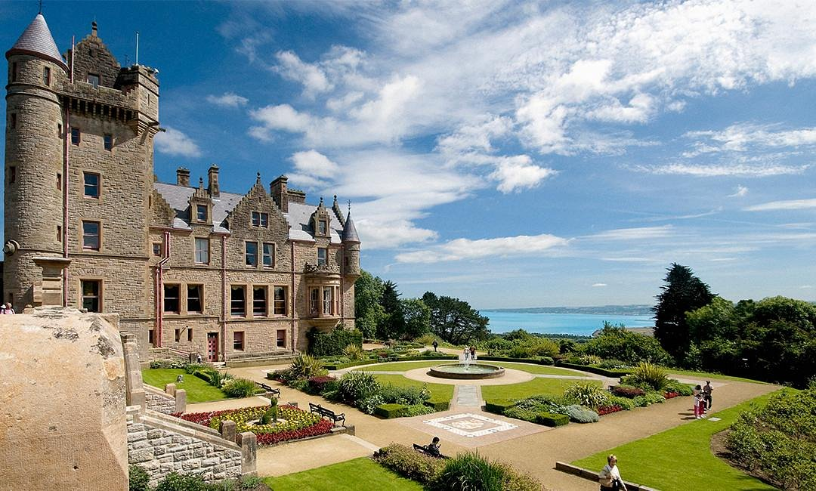

#### HOTELES PREVISTOS

**PREMIER INN PUTNEY BRIDGE\*\*\***  
Т.: 8715278674  
3, PUTNEY BRIDGE APROACH  
SW63JD LONDRES  
INGLATERRA

**MARRIOTT ROYAL COUNTY\*\*\*\***  
Т.: 1913866821  
Old Elvet Durham CP DH1 3JN  
DH1 3JN Durham  
INGLATERRA

**RADISSON BLU DURHAM\*\*\*\***  
Т.: 1913727200  
FRANKLAND LANE CP DH1 5TA DURHAM  
DH1 5TA Durham  
INGLATERRA

**THE BLACKWELL GRANGE\*\*\*\***  
Т.: 1325509955  
Grange Rd, Darlington DL3 8QH, Reino Unido  
DL3 8QH Durham  
INGLATERRA

**DELTA BY MARRIOTT EDINBURGH\*\*\*\***  
Т.: 1313349191  
111 GLASGOW ROAD  
EH12 8NF EDIMBURGO  
ESCOCIA

**PREMIER INN EDINBURGH** **PARK AIRPORT\*\*\***  
Т.: 8715279336  
1 Lochside Ct, Edinburgh  
EH12 9FX EDIMBURGO  
ESCOCIA

**PREMIER INN GLASGOW CITY CENTER SOUTH\*\*\***  
Т.: 8715278442  
BALLATER STREET GLASGOW 80  
G50TW GLASGOW  
INGLATERRA

**CLAYTON BELFAST\*\*\*\***  
Т.: 2890328511  
22-26 Ormeau Ave,  
BT2 8HS Belfast - IRLANDA

**MALDRON DERRY\*\*\*\***  
Т.: 2871371000  
Butcher St, Londonderry  
BT48 6HL DERRY - IRLANDA

**CITY HOTEL DERRY\*\*\*\***  
Т.: 2871365800  
Queens Quay, Londonderry  
BT48 7AS DERRY - IRLANDA

**TEN SQUARE\*\*\*\***  
Т.: 2890241001  
10 Donegall Square S, Belfast  
BT1 5JD BELFAST - IRLANDA

**BALLSBRIDGE HOTEL\*\*\*\***  
Т.: 16379300  
Pembroke Rd, Ballsbridge, Co. Dublin 4  
DUBLIN - IRLANDA

**NOVOTEL LIVERPOOL CENTRE\*\*\*\***  
Т.: 1517025100  
40 Hanover Street CP L1 4LN LIVERPOOL  
L1 4LN LIVERPOOL - INGLATERRA

**YOTEL EDINBURGH\*\*\*\***  
Т.: 1315264950  
68-73 Queen Street, Edinburgh, EH2 4NH, United Kingdom  
EH2 4NH EDIMBURGO  
ESCOCIA

**NOVOTEL EDINBURGH PARK\*\*\*\***  
Т.: 1316192802  
15 Lochside Avenue SAT NAV USE: EH11 4DG Hermiston Gait Retail Park CP EH12 9DJ EDINBURGH  
EH12 9DJ EDIMBURGO  
ESCOCIA

**IBIS STYLES GLASGOW CENTRE GEORGE SQUARE\*\*\***  
Т.: 1414283400  
74 Miller Street CP G11DT GLASGOW  
G11DT GLASGOW - ESCOCIA

**MOXY GLASGOW SEC\*\*\***  
Т.: 1414060727  
140 Finnieston St  
G3 8HB GLASGOW - ESCOCIA

**MALDRON GLASGOW CITY\*\*\*\***  
Т.: 1413409720  
50 Renfrew St, Glasgow G2 3BW, Reino Unido  
G2 3BW GLASGOW  
ESCOCIA

**GRUPO EMPRESARIAL JMG TRAVEL SAS con RNT 131889** expedido por el Ministerio de Comercio Industria y Turismo, amparada y regulada por el régimen de responsabilidad que establece la cláusula de responsabilidad sobre el decreto 2438/2010 y la ley 300/96 su D.R. 1075/97, ley 1480 de 2011 y demás decretos reglamentarios.

**G.E. JMG TRAVEL SAS** no asume responsabilidad frente a los usuarios por el servicio de transporte aéreo, salvo que se trate de vuelo fletado y de acuerdo con las condiciones del transporte. **Está comprometida con el cumplimiento de la Resolución 3860 de 2015 sobre sostenibilidad turística y la ley 679 de 2001 sobre la prevención de la prostitución, la pornografía, el turismo sexual, y demás formas de abuso sexual con niños, niñas y adolescentes.** No apoya el comercio ilegal de especies de flora y fauna, respeta y promueve la conservación la biodiversidad, acorde a la Ley 17 de 1981 para prevenir, castigar y rechazar todo acto que maltrate y atente contra la vida de las especies animales del país y la ley 1333 de 2009 para evitar la contaminación o realización de acciones en contra del medio ambiente. No apoya el comercio ilegal de bienes culturales, respeta y promueve la conservación de nuestra cultura, acorde la ley 63 de 1986 para la prevención del tráfico ilegal de los bienes culturales del país y la ley 1185 de 2008 que busca la salvaguardia, protección, sostenibilidad, divulgación y estímulo para los bienes del patrimonio cultural de la Nación.